佛山市红十字会博爱医院学校
市中医院分校
工作简讯

（第61期）
佛山市红十字会博爱医院学校
佛山市红十字会博爱医院学校中医院分校编 2022年10月30日

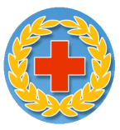
【博爱医院学校大事记】
1、8月29日，佛山市红十字会博爱医院学校在通济桥校总部召开全体教师大会，为新学期顺利开学做好准备。
2、9月1日，佛山市中医院骨三科（小儿骨科）住院部，佛山市红十字会博爱医院学校中医院分校新学期正式开学。
3、9月29日上午，在市政府办公室举行的“激扬青春心向党 踔厉奋发正当时”暨“喜迎党的二十大”主题演讲比赛中，我校青年教师黄宇玲获得二等奖及“最佳感染力奖”。
4、10月12日，释心园幸福家庭指导中心胡爱华、曾颖仪老师在医院学校总部，为老师们举行题为“如何跟孩子有效沟通”的讲座。
5、10月16日上午10时，博爱医院学校全体老师集中通济桥校总部收听收看了中国共产党第二十次全国代表大会开幕式直播，认真聆听、学习习近平总书记代表第十九届中央委员会向大会作的报告。
6、10月25日，博爱医院学校举行英语教研、视频剪辑学习活动。
【市中医院分校工作新闻】

医院学校中医院分校开学啦，助住院患儿学海扬帆

9月1日，各中小学的学生背着书包启程上学了。患病学子不用愁，治病学习两不误，在佛山市中医院骨三科（小儿骨科）住院部里，佛山市红十字会博爱医院学校中医院分校也开学啦！
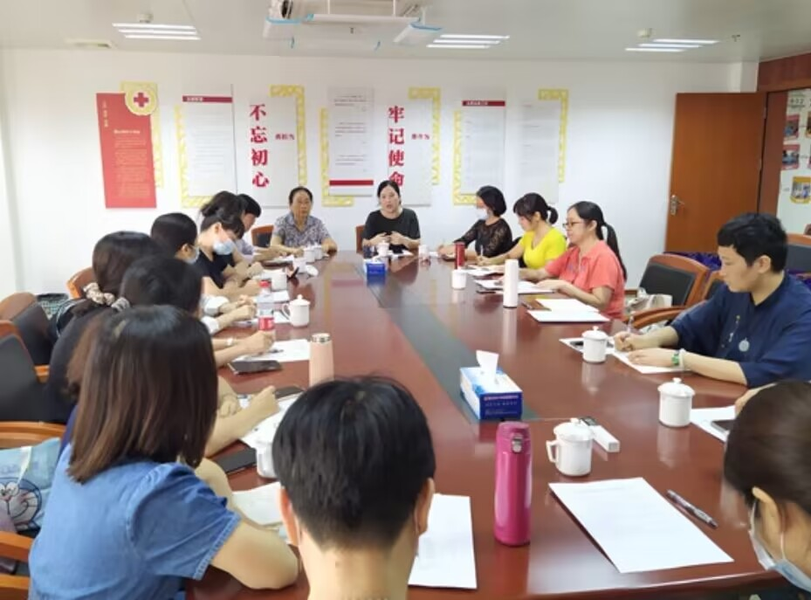
为了做好开学前的准备，佛山市红十字会博爱医院学校于8月29日召开全校教师会议。会上，新任佛山市红十字会常务副会长谢练军了解医院学校的开学情况后，强调校领导要组织全体教师学习相关规章、守则，规范管理，各教师在医院教学中始终秉持服务意识。8月30日，老师们持24小时核酸阴性证明，来到了佛山市中医院骨三科，主动配合医护人员出示粤康码和行程码，并填写好《来访人员信息登记表》，测量体温后，经院方同意进入住院部病房。回到办公室，老师们对教学用品和办公室的各个角落进行打扫和消毒，务求给住院孩子们创设一个安全卫生的教学环境。
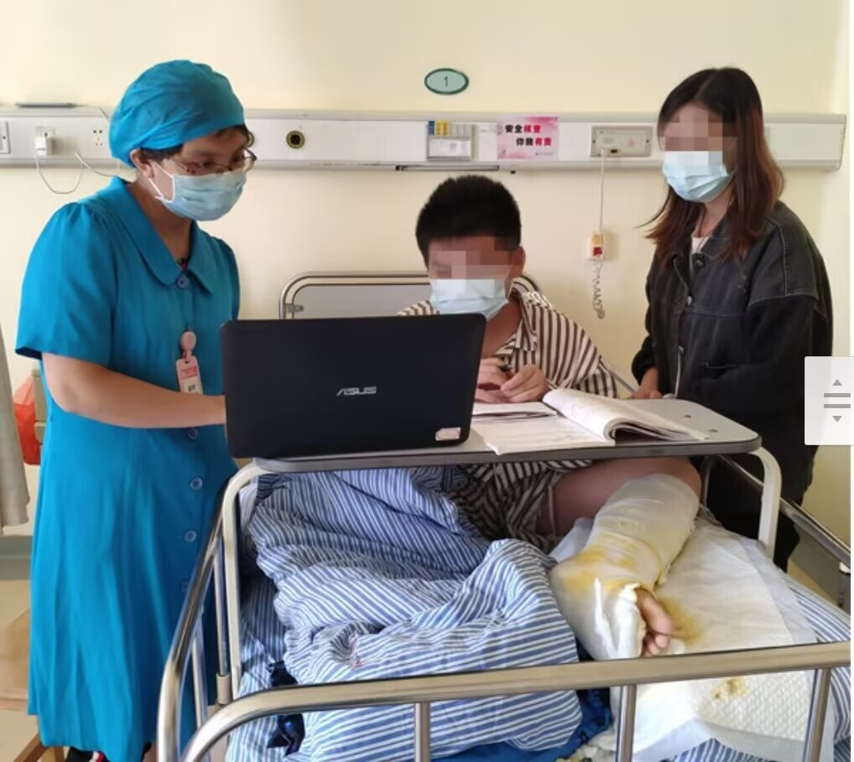
紧接着，在骨三科陈婉敏护长的带领下，老师们到各病房探访住院学生。60床的患儿今年读四年级，热爱学习的她希望老师给她带来新课本，她开心地看看新课本，还自豪地告诉老师，虽然右手受伤了，但她可以用左手拿书、写字。医院学校的服务，开创了红十字会和平时期人道救助的新模式，让住院学子跨越病痛的栅栏，在知识的海洋里扬帆起航！
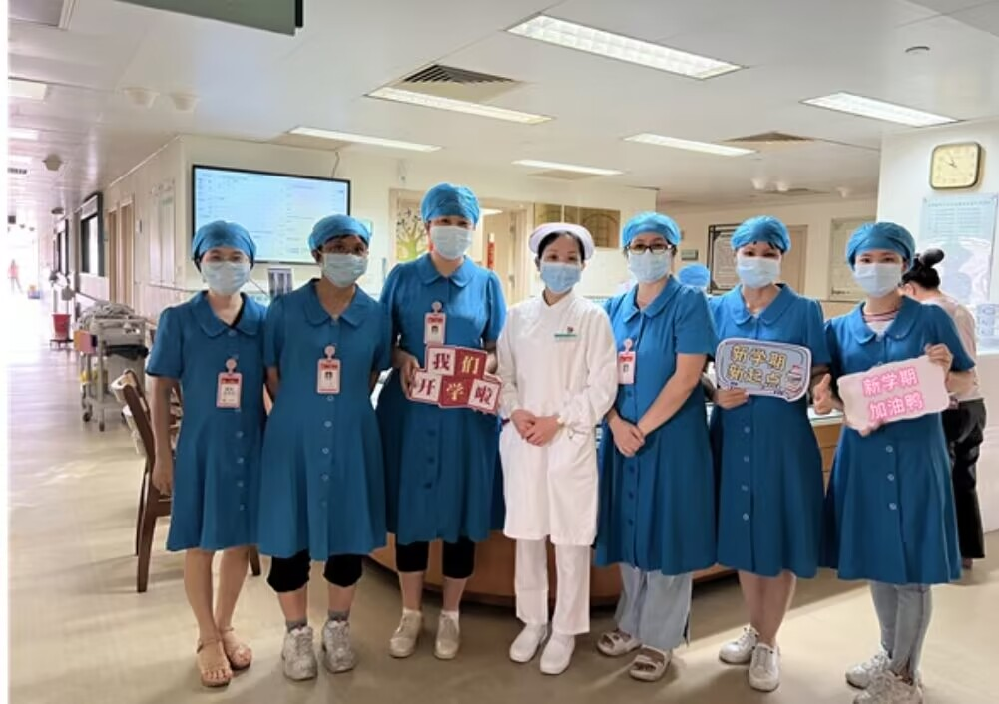
9月1日，中医院分校的老师们来到病房里，为住院孩子们上开学第一课啦！安静的病房传来了朗朗的读书声，打破了原来的沉寂，也给住院孩子们增添了无限乐趣！你看，何敏慧老师为48床的患儿上四年级的第一堂英语课，何老师教得很投入，孩子也学得很认真，学到了很多关于bedroom的新单词呢！而7床的小患儿今年读一年级，梁燕华老师给他上小学阶段第一堂语文课，“太阳当空照，花儿对我笑，小鸟说早早早，你为什么背上小书包……”他开心地唱着《上学歌》，妈妈也在旁边露出了欣慰的微笑。
佛山市红十字会博爱医院学校中医院分校自创办以来，已免费服务了4500多名住院学生，涵盖语文、数学、英语和心理辅导等学科。新学期，新起点，新征程，在佛山市中医院骨三科住院部医护人员的大力支持下，老师们将继续全力做好疫情防控工作，凝心聚力再出发，以饱满的精神状态、踏实的工作态度共创佛山市红十字会博爱医院学校发展的新篇章！
（图文：佛山市红十字会博爱医院学校中医院分校）

激扬青春心向党 踔厉奋发正当时
——主题演讲比赛，我校教师获奖
为深入学习贯彻习近平新时代中国特色社会主义思想，持续深化模范机关创建，激励办公室党员干部坚定跟党走、建功新时代，切实打造一支“开口能讲、提笔能写、问策能对、遇事能办”的干部队伍，9月29日上午，市政府办公室隆重举行“激扬青春心向党 踔厉奋发正当时”暨“喜迎党的二十大”主题演讲比赛。
来自7个党支部、4个下属单位的12名参赛选手紧扣时代主题，创新演讲形式，从身边榜样切入、从自身实际出发，用生动的语言、饱满的情感、鲜活的事例，抒发了新时代青年党员干部对党忠诚的坚定信念和奋发进取、建功立业的豪迈情怀。
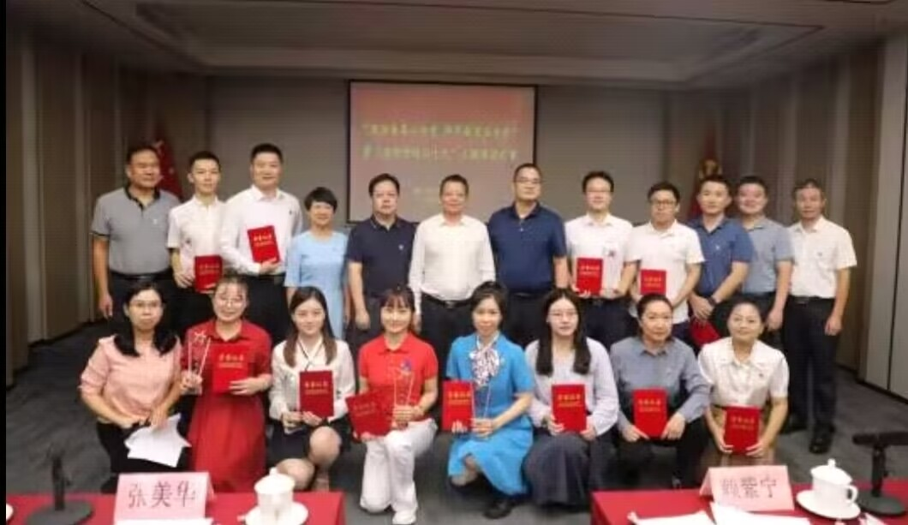
经过激烈角逐，市机关幼儿园朱惟静同志获得一等奖和“最佳文采奖”，我校黄宇玲同志、研究二科何艳婷同志获得二等奖，黄宇玲同志同时获得“最佳感染力奖”，综合四科严江涛同志、市机关幼儿园李艺同志以及综合三科黄健同志获得三等奖。市机关幼儿园还获得“最佳组织奖”。
市政府副秘书长、市政府办公室机关党委书记赖紫宁表示，在喜迎党的二十大胜利召开的重要时刻，以演讲比赛的形式来表达对党深深的爱，非常有意义；选手们的演讲精彩纷呈、各具特色，深受感染，希望办公室系统全体党员干部不忘初心、牢记使命，以实际行动书写“请党放心，强国有我”的铿锵誓言，以更加饱满热情的精神面貌和更加严实的工作作风迎接党的二十大胜利召开。

搭建起沟通的桥梁，聆听孩子的心声
——佛山释心园幸福家庭指导中心到博爱医院学校举行讲座
“沟通是人与人连接的桥梁”“想办法把小伙伴的拳头打开哦！”从佛山市红十会博爱医院学校会议室传来了洪亮的授课声和热烈的讨论声……
2022年10月12日上午，佛山市红十字会博爱医院学校全体老师齐聚通济楼四楼，佛山释心园幸福家庭指导中心胡爱华老师、曾颖仪老师来到医院学校总部，为老师们举行题为“如何跟孩子有效沟通”的讲座。
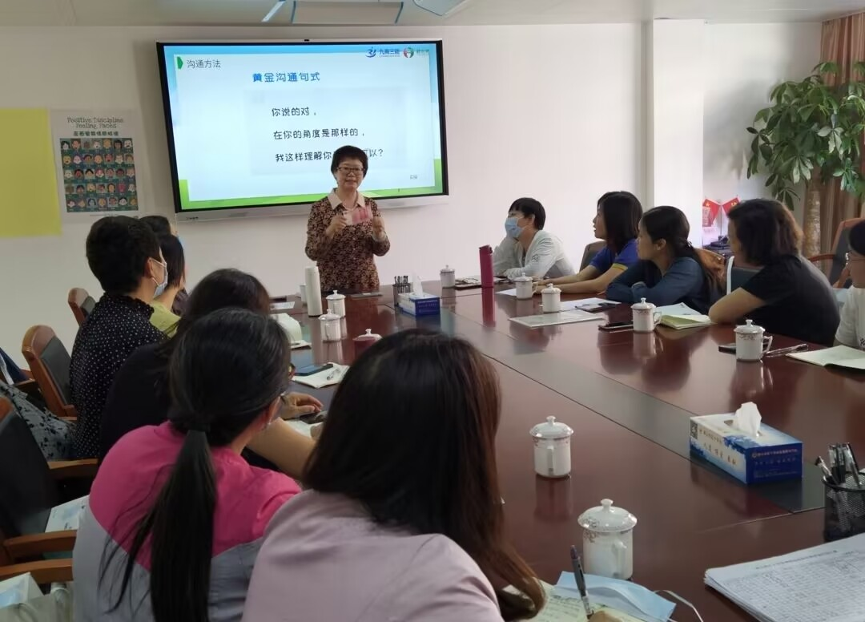
佛山释心园幸福家庭指导中心由胡爱华老师创办，由专业心理咨询师及资深教育工作者组成的团队。团队经常到各学校举行讲座，对在校学生进行心理辅导，举办家庭学校，为父母排忧解难。这次医院学校校长方桦邀请胡爱华老师团队的到来，希望医院学校老师们通过学习有效沟通的方法，提升沟通能力，更好地为住院孩子和家长服务。
主讲老师曾颖仪老师讲述了沟通的特点、改变沟通方式的具体做法，还设计了丰富的体验活动，让老师们亲身体验“妈妈”和“孩子”身份转换。活动后，老师们表示日后多学习有效沟通的方法，多实践多改变，把有效沟通落实到日后的教学和生活中，包容接纳每位孩子的独特和不完美！

潜心磨砺，合作探讨，教学研究永远在路上！
2022年10月25日，佛山市红十字会博爱医院学校全体教师，齐聚通济楼四楼医院学校总部，举行英语科组教研活动和拍摄制作视频研讨活动。
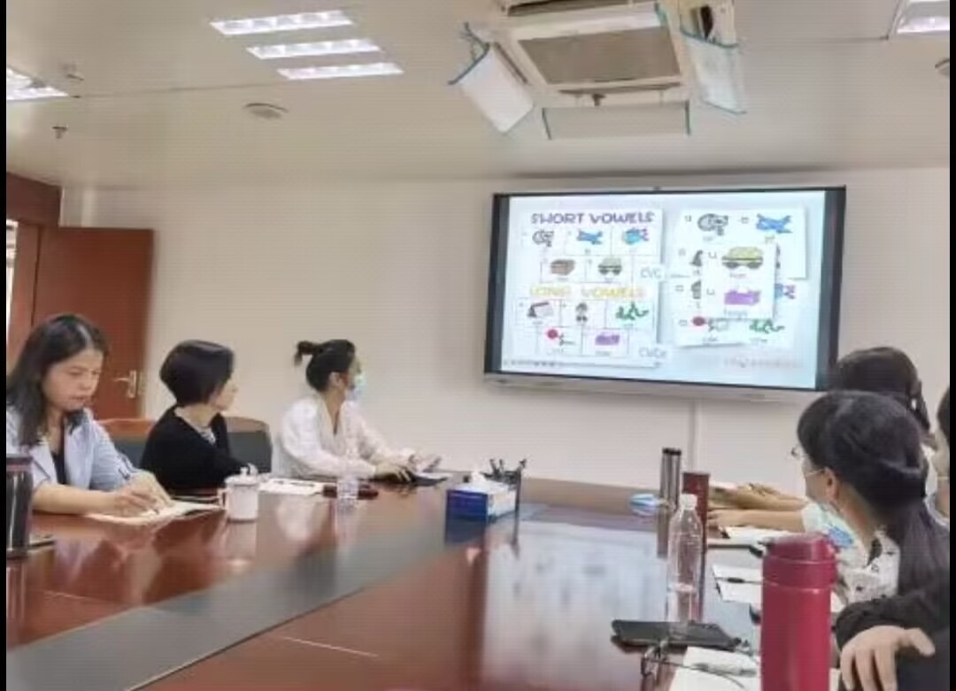
为了进一步提升医院学校的教学质量、培养师资能力，博爱医院学校英语科组举行主题为“语音教学+新课标”的教学研究活动，五位老师分别从初中音标教学、小学自然拼读教学、英语口语发音规则、新课标解读、教材解读五个方面对英语课程进行解读、探究，结合具体实例，深入浅出地向全体老师展示如何进行英语教学。其他老师听了以后，都纷纷提出自己在日常教学中出现的困惑，五位老师都一一给大家答疑解惑，大家在学习与交流中成长。
医院学校的叶丽芳老师有着丰富的拍摄经验和制作视频的技术，随后，叶丽芳老师给全体老师介绍视频拍摄的注意事项和制作视频的具体方法。大家都听得很认真，在实际操作中学习、实践和提升。希望医院学校的老师们学以致用，把拍摄和制作视频的本领学好、用好，做好医院学校的宣传工作！

【教师工作随记】

教师节感悟
在这收获的季节里，我们将迎来了2022年第38个教师节，我个人将经历第21个教师节。岁月匆匆，我庆幸自己能成为一名老师，更庆幸自己在八年前能成为一名医院学校的老师。回顾这八年时光，感慨万分。
2014年10月，我从传统的学校来到佛山市红十字会博爱医院学校工作。医院学校没有校门，没有教室，没有讲台。但我们的老师却每天走在佛山禅城区、南海区、高明区的医院里。病床就是教室，写字板就是黑板，电脑和书本就是我们的教学工具。尽管条件有限，我们的课堂每天就这样在病房里进行着。
刚进医院学校工作的时候，也曾经有迷惘的时候。什么时候会出现迷惘呢？当我们满怀热情向家长们介绍我们医院学校可以给孩子免费上课，却被家长说一句：“天下哪有免费的午餐？肯定是先上课等出院的时候再收钱。”这个时候我迷惘过。当每年朋友圈、媒体大力描述各间传统学校的教师节活动，而我们只能默默度过这个节日的时候；当每年中考高考每间学校宣布教学成果，而我们医院学校老师只能在平凡岗位默默做好自己的事情的时候，我迷惘过。但问我现在迷惘吗？我不迷惘，我可以很骄傲很自豪地告诉别人，我是一名医院学校的老师！为什么呢？因为病房里传出琅琅的读书声，老师和学生一问一答的交流声，还有学生们忘记病痛发出的笑声，这种种声音治愈了我。我感觉一切辛苦都是值得的。住院的孩子和家长，他们本来是焦虑的、苦闷的，但我们医院学校老师们的到来，不仅给孩子带来知识，更重要的是带来爱和温暖，带来生活的信心与希望。
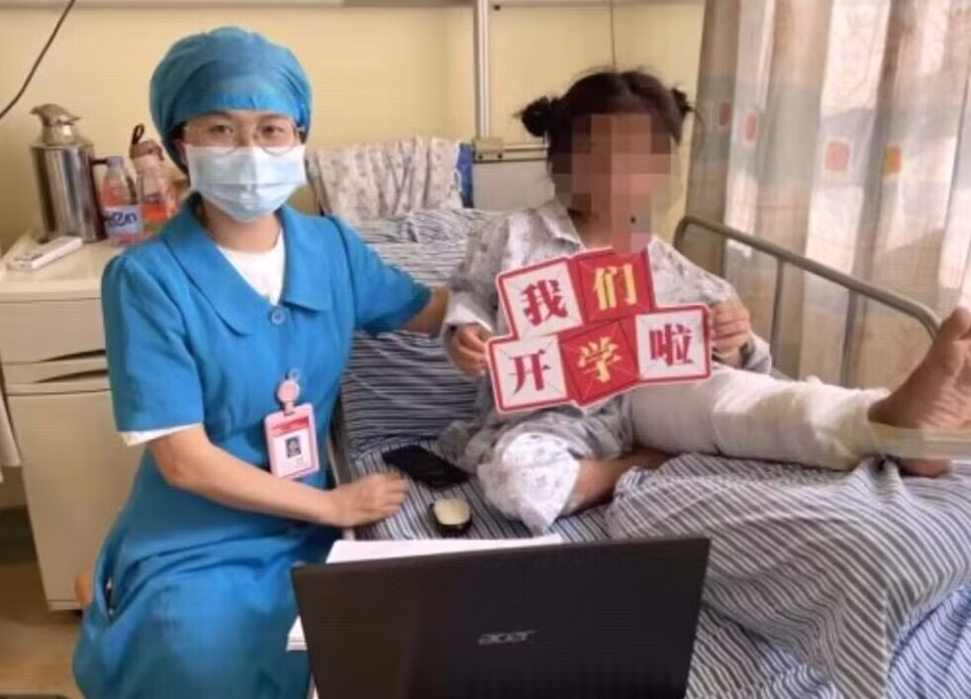
每天，老师的出现对于孩子和家长来说，就像看到了一束光，一束希望之光。学习上不懂的问题可以问老师，身体不舒服可以告诉老师，心情郁闷可以让老师安慰，亲子沟通有问题可以请教老师，人生方向不明朗可以和老师探讨。老师在病房仿佛是万能的，孩子和家长对老师是信任的，就是这份信任，让我的工作是有意义的。
我们不求惊天动地，只愿平凡无悔；不求硕果累累，只愿问心无愧；不求点石成金，只愿春风化雨；不求桃李满天下，只愿笑声笑容满病房。
我们平凡但不平庸，我们撒播着所有的爱所有的情给予需要帮助的人，我们寻觅到了人生的内涵，在一件件平凡、琐碎的小事上，品读着辉煌。
感谢佛山市政府、感谢佛山市红十字会、感谢佛山市各间医院、感谢社会有爱的企业和人们，让我有机会在医院学校工作，有机会在生命里播撒爱，传递爱，收获爱。 （严冰珊供稿）

您的孩子——换我们来守护
那天我像往常一样去给小航上课。
11岁的小航，腿受伤在市中医院住院，是个活泼开朗，喜爱美食的小男孩。他特别喜欢数学课，空闲时间几乎都在做数学练习题。每次只要我出现在病房门口，他马上就会用一种夸张的语气讲，数学老师，您！终于来了啊，我都等了您几百年了！每每此时病房里的其他病友也都被他逗得哈哈大笑。
可是今天，他一副没精打采的样子，难道是他的病情又严重了？我有点担忧，但仔细一想，不对啊，医生说过他的手术很成功，他恢复的也很好啊。没等我问他，他开口了，老师，我明天要出院了。我轻轻的跟他讲，出院了是好事啊，就能回家见到妈妈了呀，怎么不开心呢？
他带着哭腔继续说到，老师，我出院回到家就没有医院学校的老师给我上课了，在这里，我每天都能上课，我住院都比我的同学学的多。还有，老师，这医院里，你们的学生那么多，你肯定很快就会把我忘了的，您很快就连我的名字都记不住了，老师，我不想出院。
听了他的话，我有点儿哭笑不得，准备想些能安慰到他的话，正在旁边查房的医生对小航说，你们老师不会忘记你的，你这么乖，学习又认真，老师肯定记得你！过段时间你回来做拆钉手术，还会见到老师们的，老师们还会给你上课的。
小航听了这话，转过来笑咪咪的跟我说，我还会回来的，老师，你一定要记得我呀！我还是要你给我上数学课。
看着他的笑脸，我想起第一次给小航上课的情景。
那时的小航刚入院没多久，伤口疼，又因为跟我们老师还不熟，他几乎都不说话，没什么精神。我给他上数学课，上了没多一会儿，我就发现了问题，我们学习五年级下学期的课程，但是问到五年级上册的知识，很多他都不会。而且看得出来，在旁边陪他一起上课的妈妈比他还要紧张着急。
当我再一次询问他有多久没有上课的时候，他的妈妈开口了，老师，实在不好意思，我对您撒谎了，小航不是只有一个多星期没有上课，他是差不多上个学期一学期都没有回学校上课。
和小航妈妈的细细地交流一番我才知道，原来小航妈妈是一名乡村教师，担任着三个年级的数学教学。她原本就工作繁忙，小航受伤在家休养后，小航妈妈更忙了，每天骑着摩托车在家和学校间往返，山路崎岖，来回需要两个多小时。她也没有什么时间辅导小航的功课，都是让小航自己看书学习。这次小航住院，她一边照顾着小航，又惦记着她的学生，她说，她在医院一天，她的学生就落课一天，又看到小航落下了那么多功课，觉得自己也没有尽到当妈妈的责任，说着，说着，她的眼泪就出来了。
我拉着她的手，同她一样，我是一名教师，也是一个妈妈，她的心情我能体会，我坚定的告诉她，让她一定放心，小航落下的功课，我们医院学校的老师会想办法给他补回来。她守护着乡村的孩子们，这次换我们替她来守护小航，我们一定尽我们最大的努力不会让小航落课。
我们医院学校的老师们为小航单独制定了学习内容，各科老师一起努力，我们把小航落下的功课补上来，并把新的课程也跟上去。
党的十八大以来，习近平总书记多次在考察、讲话、批示中表达了对教育事业的重视，习总书记书记指出，教育公平是社会公平的重要基础，要不断促进教育发展成果更多更公平惠及全体人民，以教育公平促进社会公平正义。
今年是佛山市红十字会博爱医院学校开办的第12年。
12年以来，来自全国各地，甚至国外的，超过万名生病住院学生接受过医院学校提供的免费教学服务，博爱医院学校的老师们秉承“人道、博爱、奉献”的红十字精神，践行新时代的红十字精神，努力实现教育公平。
我们期望每一个孩子都对自己有信心、对未来有希望，我们期望站在新的历史起点上，中国教育向着更高水准的公平，迈出坚实的步伐。
（王化供稿）
【感人语录集】
我住院的时候很开心老师可以给我上课，老师对我特别好，谢谢老师。——张毅权
谢谢您们在我住院期间还专门过来给我讲课，让我感受到温暖，住院也能学到知识。
——王禮贺
感谢红十字会博爱医院学校老师们用心细心的教导，让孩子住院还能享受到学习的快乐！
——张展媚
谢谢老师这段时间教我语文和数学，教师节和中秋节快到了，我想对老师们讲中秋节快乐，教师节快乐！
——冯献维

送：佛山市红十字会博爱医院学校
佛山市红十字会博爱医院学校市中医院分校 2022年10月30日印发

